Gestión de procesos críticos en Windows
Administración de Sistemas Operativos
Cristóbal Suárez Abad – 2º ASIR
Contenido
Introducción: 2
1) Muestra la lista de procesos en ejecución e identifica los principales procesos del sistema. (desde el PowerShell como administrador) 4
2) Realiza un filtrado de procesos por usuario, nombre o identificador, registrando los resultados más relevantes. 6
a) Filtrado por el nombre de usuario: 6
b) Filtrado por nombre del proceso: 6
c) Filtrado por ID del proceso: 6
3) Observa qué procesos consumen más CPU o memoria y describe posibles causas. 7
4) Seleccionar 3 procesos del sistema y documentar (services.exe, System, wininit.exe): 8
5) Vamos a filtrar procesos desde el powerShell: 9
6) Lanza un proceso manualmente, analiza su prioridad y cámbiala para comprobar el efecto en el rendimiento (Inicia la compresión de un archivo grande con 7-zip). Para ello cambia la prioridad a “Alta”. 11
7) Finaliza el proceso de forma controlada y observa la mejora en el rendimiento. 13
8) Lanza un proceso manualmente, analiza su prioridad y cámbiala (ejecutando notepad.exe desde PowerShell). Realiza cambios de prioridad y finalízalo documentando los efectos. 15
9) Documentar el ciclo de vida completo de un proceso. 17
10) ¿Qué es svchost.exe?, buscalo en el administrador de tareas. ¿Para que sirve? ¿Qué relación guarda con los virus? 18

Introducción:
El administrador de un servidor Windows detecta que el sistema se vuelve lento en ciertos momentos. Debes analizar los procesos activos, identificar los más críticos y experimentar con la creación, prioridad y terminación de un proceso para entender su ciclo de vida.
1. Muestra la lista de procesos en ejecución e identifica los principales procesos del sistema. (desde el PowerShell como administrador)
2. Realiza un filtrado de procesos por usuario, nombre o identificador, registrando los resultados más relevantes.
3. Observa qué procesos consumen más CPU o memoria y describe posibles causas.
4. Seleccionar 3 procesos del sistema y documentar (services.exe, System, wininit.exe):
- PID
- Usuario propietario
- Estado aproximado (activo, en espera)
- Memoria y CPU utilizada
Verifica la existencia de estos 3 procesos usando el administrador de tareas. ¿pueden finalizarse? ¿qué consecuencias tendría?
5. Vamos a filtrar procesos desde el powerShell:

  - lista todos los procesos de tu usuario (tenfras que usar IncludeUserName y las variables de entorno de powershell).
  - obtener todos los datos disponibles sobre los procesos que comienza por "Sear" y "MsM"
  - obtener todos los módulos cargados por tu navegador.
6. Lanza un proceso manualmente, analiza su prioridad y cámbiala para comprobar el efecto en el rendimiento (Inicia la compresión de un archivo grande con 7-zip). Para ello cambia la prioridad a “Alta”
7. Finaliza el proceso de forma controlada y observa la mejora en el rendimiento.
8. Lanza un proceso manualmente, analiza su prioridad y cámbiala (ejecutando notepad.exe desde PowerShell). Realiza cambios de prioridad y finalízalo documentando los efectos.
9. Documentar el ciclo de vida completo de un proceso
10. ¿Qué es svchost.exe?, buscalo en el administrador de tareas. ¿Para qué sirve? ¿Qué relación guarda con los virus?

Muestra la lista de procesos en ejecución e identifica los principales procesos del sistema. (desde el PowerShell como administrador)
Podemos usar:
Get-Process
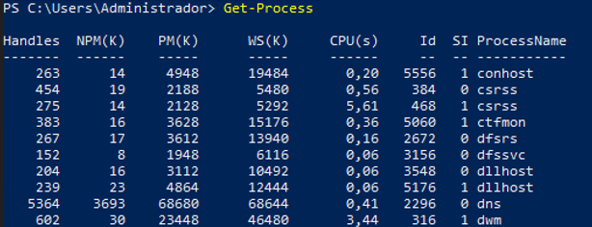
O el siguiente, el cual nos muestra los 10 procesos que más CPU consumen:
Get-Process | Sort-Object CPU -Descending | Select-Object -First 10
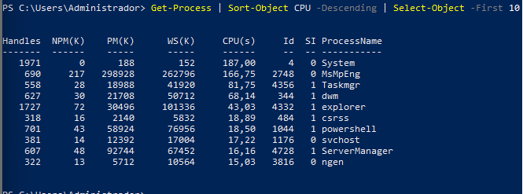
Los principales procesos son:
- System: Controla operaciones del kernel (no se puede detener).

- smss: Gestor de sesiones del sistema.
- wininit: Inicializa procesos del sistema durante el arranque.
- services: Administra los servicios del sistema.
- lsass: Autenticación de usuarios (Local Security Authority).
- explorer: Interfaz gráfica del usuario (escritorio, menú inicio).

Realiza un filtrado de procesos por usuario, nombre o identificador, registrando los resultados más relevantes.

Filtrado por el nombre de usuario:
Get-Process -IncludeUserName | Where-Object {$_.UserName -like "*Administrador*"}
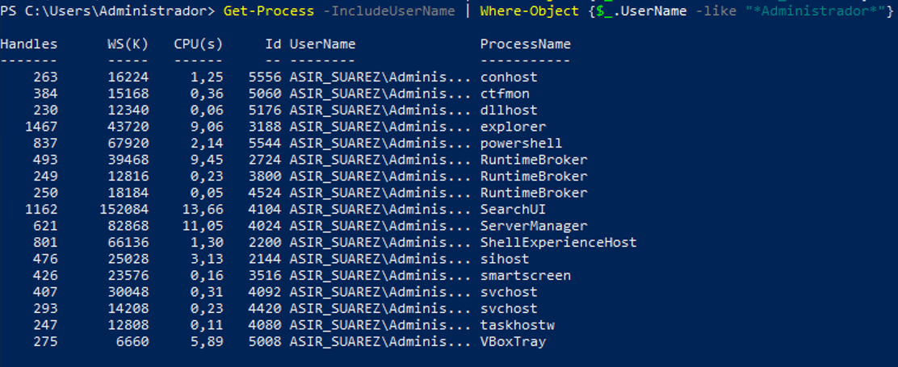

Filtrado por nombre del proceso:
Get-Process | Where-Object {$_.ProcessName -like "*vbox*"}
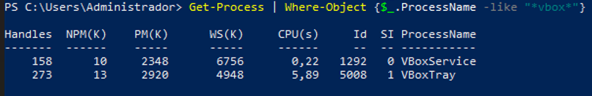

Filtrado por ID del proceso:
Get-Process -Id 5544
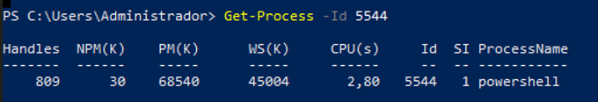

Observa qué procesos consumen más CPU o memoria y describe posibles causas.
Procesos por consumo de CPU:
Get-Process | Sort-Object CPU -Descending | Select-Object -First 10
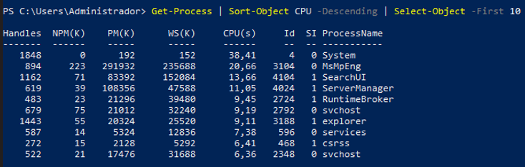
Procesos por consumo de RAM:
Get-Process | Sort-Object WS -Descending | Select-Object -First 10
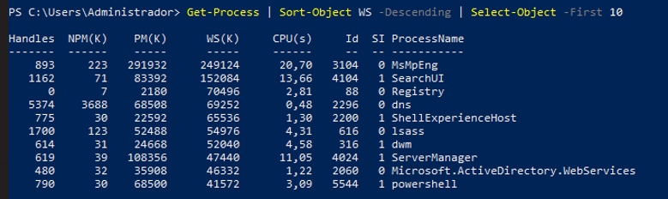
Causas del consumo:
El alto uso de CPU del proceso “System” indica actividad del kernel (drivers, disco o red).
MsMpEng.exe (Windows Defender) es el mayor consumidor de CPU y memoria → probablemente está ejecutando un análisis en segundo plano.
SearchUI.exe y ServerManager.exe también destacan, lo que es normal en servidores activos o recién configurados.
svchost.exe y services.exe son procesos contenedores de servicios críticos de Windows: su consumo puntual suele deberse a actualizaciones o ejecución de tareas programadas.

Seleccionar 3 procesos del sistema y documentar (services.exe, System, wininit.exe):
- PID
- Usuario propietario
- Estado aproximado (activo, en espera)
- Memoria y CPU utilizada
Verifica la existencia de estos 3 procesos usando el administrador de tareas. ¿pueden finalizarse? ¿qué consecuencias tendría?
- System: El Kernel se detendría y sufriría un pantallazo azul.
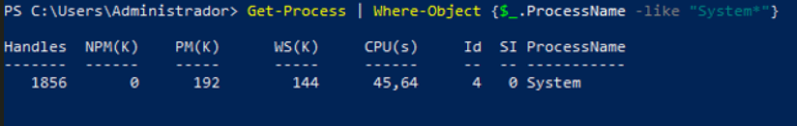
- wininit: Provocaría un reinicio forzado.
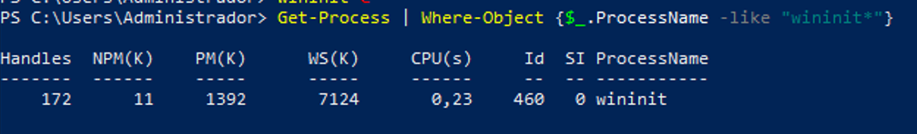
- services: El sistema perdería todos los servicios (red, sonido, etc.)
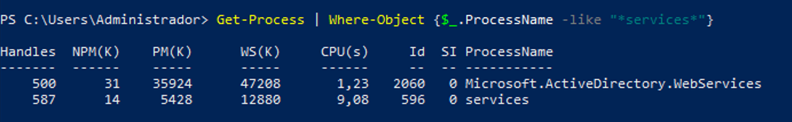
¿Pueden finalizarse?
No. Terminar System, services.exe o wininit.exe puede provocar pantallazo azul (BSOD), cierre del sistema o inestabilidad.

Vamos a filtrar procesos desde el powerShell:
- lista todos los procesos de tu usuario (tenfras que usar IncludeUserName y las variables de entorno de powershell).
Get-Process -IncludeUserName | Where-Object {$_.UserName -eq "$env:UserDomain\$env:UserName"}
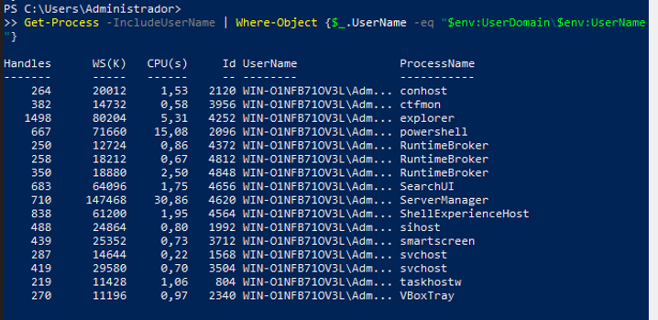
- obtener todos los datos disponibles sobre los procesos que comienza por "Sear" y "MsM"
Get-Process | Where-Object {$_.ProcessName -like "Sear*" -or $_.ProcessName -like "MsM*"}
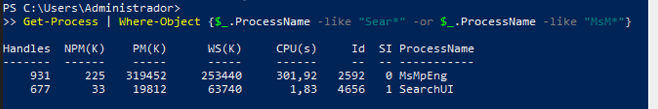

- Obtener todos los módulos cargados por tu navegador.
(Get-Process iexplore).Modules | Select-Object ModuleName, FileName
(Get-Process chrome).Modules | Select-Object ModuleName, FileName
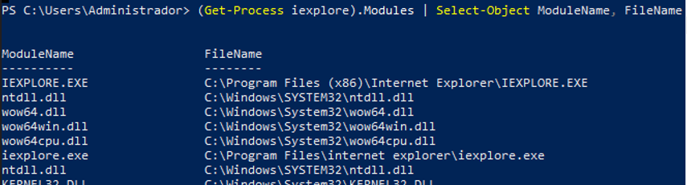

Lanza un proceso manualmente, analiza su prioridad y cámbiala para comprobar el efecto en el rendimiento (Inicia la compresión de un archivo grande con 7-zip). Para ello cambia la prioridad a “Alta”.

- Ejecuta la compresión de un archivo grande con 7-Zip:
Start-Process "C:\Program Files\7-Zip\7z.exe" -ArgumentList "a Debian.7z C:\Users\Administrador\Downloads\Debian"
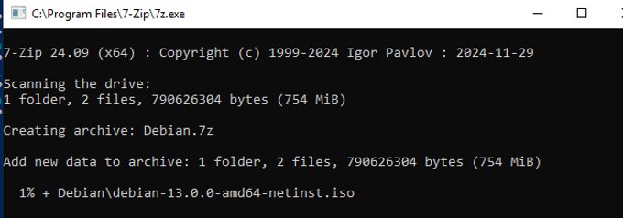
Ver prioridad:
Get-Process 7z* | Select-Object ProcessName, Id, PriorityClass
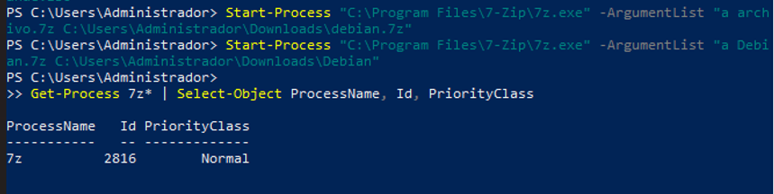

Cambiar prioridad a “Alta”:
(Get-Process 7z*).PriorityClass = "High"
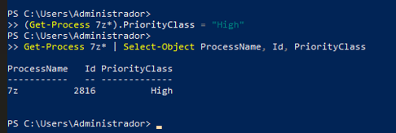
Efecto: el proceso tendrá más acceso a CPU, puede hacer que el sistema se vuelva menos fluido si es muy exigente.

Finaliza el proceso de forma controlada y observa la mejora en el rendimiento.
Antes de parar:
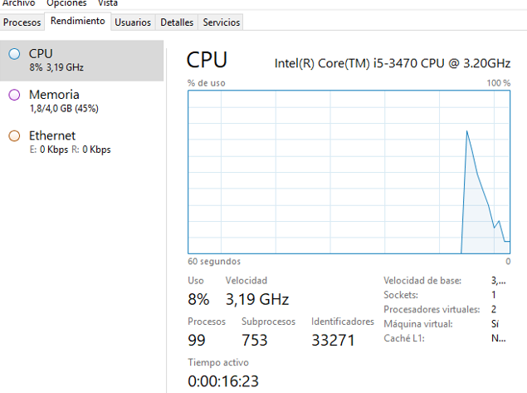
Paramos:
Stop-Process -Name "7z" -Confirm
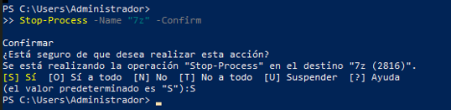

Después de parar:
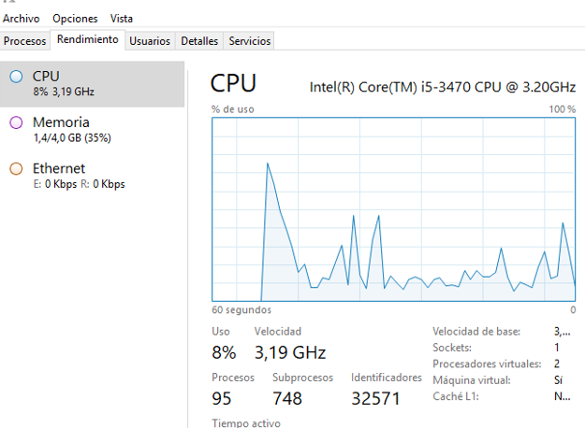
Observaciones: Se reduce el consume de CPU y RAM.

Lanza un proceso manualmente, analiza su prioridad y cámbiala (ejecutando notepad.exe desde PowerShell). Realiza cambios de prioridad y finalízalo documentando los efectos.
Start-Process notepad.exe
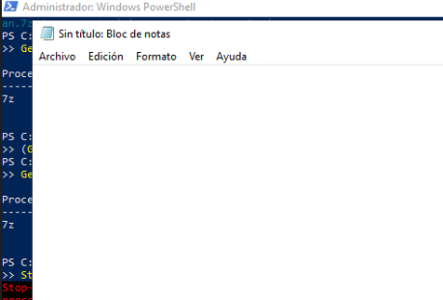
Ver prioridad:
Get-Process notepad | Select-Object Id, PriorityClass
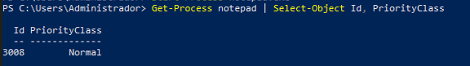
Cambiarla:
(Get-Process notepad).PriorityClass = "High"
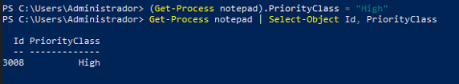

Finalizarlo:
Stop-Process -Name notepad -Force

Efectos: con prioridad alta apenas se notan cambios, pero si el sistema está saturado, el Bloc de notas tendrá prioridad sobre otros procesos más lentos.

Documentar el ciclo de vida completo de un proceso.
Creación: se lanza mediante Start-Process o por el sistema.
Inicialización: se asignan recursos (PID, memoria, hilos).
Ejecución: el proceso realiza sus tareas.
Espera o suspensión: puede detenerse temporalmente esperando recursos.
Finalización: termina normalmente o se detiene manualmente (Stop-Process o al cerrar el programa).
Liberación: el sistema libera memoria, desasigna PID y recursos.

¿Qué es svchost.exe?, buscalo en el administrador de tareas. ¿Para que sirve? ¿Qué relación guarda con los virus?
Nombre completo: Service Host Process
Función: carga y gestiona servicios de Windows (.dll) agrupados por tipo (red, sistema, etc.).
Ubicación legítima: C:\Windows\System32\svchost.exe
Relación con virus: muchos malware se disfrazan con este nombre, pero si se encuentran fuera de System32, pueden ser maliciosos.
Para verlo en PowerShell usamos:
Get-Process svchost | Select-Object Id, ProcessName, Path
